算法分析与设计第一次作业
姓名：郭昊 学号：SA14011008
概率算法：

Ex1. 若将y ← uniform(0, 1) 改为 y ← x, 则上述的算法估计的值是什么？

算法伪代码：
Darts(n){
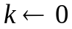;
for 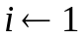 to do{
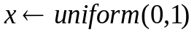;
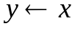;
if 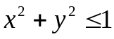 then 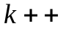;
}
return 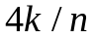;
}
实验结果：
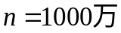: 2.827866, 2.82869
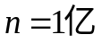: 2.828503, 2.828453
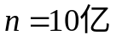: 2.828449, 2.828312

Ex2.在机器上用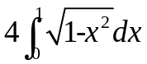估计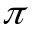值，给出不同的值及精度

算法伪代码：
HitorMiss(f,n){
;
for to do{
;
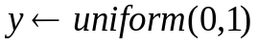;
if 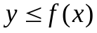 then ;
}
return ;
}
实验结果：
: 3.141878, 3.141426
: 3.141548, 3.141552
: 3.141543, 3.141540

Ex3.设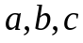和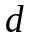是实数，且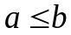，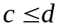，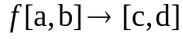是一个连续函数，写一概率算法计算积分：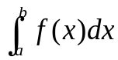
算法代码：
double integral(double(*func)(double &x), double a, double b, double c, double d, int n)
{
int k1 = 0;//正区域的点
int k2 = 0;//负区域的点
srand(time(0));
//先求[a,b],[0,c]之间正方形的面积，在[a,b]和[c,d]之间进行模拟,n代表点的个数
//这里需要考虑三种情况，即c>0,d<0,(c<0并且d>0)
if (c > 0){
//点全部在x轴上方
for (int i = 0; i < n; i++){
double x = a + ((double)rand()) / RAND_MAX*(b - a);
double y = d*((double)rand()) / RAND_MAX;
if (func(x) >= y){
k1++;
}
}
return d*(b - a)*1.0*k1 / n;
}
else if(d<0){
//点全部在x轴下方
for (int i = 0; i < n; i++){
double x = a + ((double)rand()) / RAND_MAX*(b - a);
double y = c*((double)rand()) / RAND_MAX;
if (func(x) <= y){
k2++;
}
}
return c*(b - a)*1.0*k2 / n;
}
else if(c < 0 && d > 0){
//部分点在x轴上方，部分点在x轴下方,分两段来求，先求出交点
//首先二分法求零点，必然存在
double limit = 0.00001;
double first = a;
double last = b;
while (last - first > limit){
double middle = (last + first) / 2;
if (func(middle)*func1(last) < 0){
first = middle;
}
else
{
last = middle;
}
}
//得到零点后分段计算[a-first][first-b]
if (func1(a) > 0){
//[a - first]为正半段[first-b]为负半段
for (int i = 0; i < n; i++){
double x = a + ((double)rand()) / RAND_MAX*(first - a);
double y = d*((double)rand()) / RAND_MAX;
if (func(x) >= y){
k1++;
}
}
for (int i = 0; i < n; i++){
double x = first + ((double)rand()) / RAND_MAX*(b - first);
double y = c*((double)rand()) / RAND_MAX;
if (func(x) <= y){
k2++;
}
}
return d*(first - a)*1.0*k1 / n + c*(b - first)*1.0*k2 / n;
}
else{
//[first-b]为正半段[a - first]为负半段
for (int i = 0; i < n; i++){
double x = first + ((double)rand()) / RAND_MAX*(b - first);
double y = d*((double)rand()) / RAND_MAX;
if (func(x) >= y){
k1++;
}
}
for (int i = 0; i < n; i++){
double x = a + ((double)rand()) / RAND_MAX*(first - a);
double y = c*((double)rand()) / RAND_MAX;
if (func(x) <= y){
k2++;
}
}
return d*(b - first)*1.0*k1 / n + c*(first - a)*1.0*k2 / n;
}

}
}
double func1(double &x)
{
return 1-x*x;
}
其中，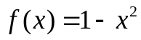,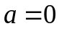,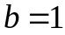,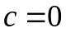,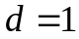
实验结果：
: 0.6666521, 0.6665794
: 0.6666685, 0.6666497
:0.6666575，0.6666535

Ex4设ε,δ是(0,1)之间的常数，证明：
若I是∫𝑓(𝑥)𝑑𝑥1 0的正确值，h是由HitorMiss算法返回的值，则当n ≥ I(1-I)/ ε2δ时有：
Prob[|h-I| < ε] ≥ 1 – δ 上述的意义告诉我们：Prob[|h-I| ≥ ε] ≤δ, 即：当n ≥ I(1-I)/ ε2δ时，算法的计算结果的绝对误差超过ε的概率不超过δ，因此我们根据给定ε和δ可以确定算法迭代的次数。解此问题时可用切比雪夫不等式，将I看作是数学期望。
证明：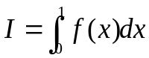为点落在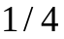圆内的点数量，则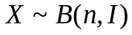，所以有：
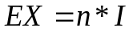
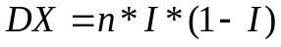
根据切比雪夫不等式：
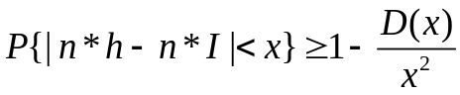
那么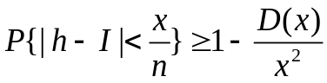
令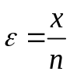，则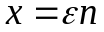
那么又因为
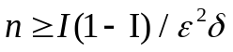
所以：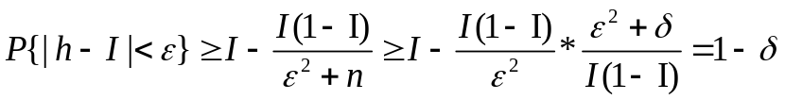
原命题得证
EX. (ch2.3)用上述算法，估计整数子集1~n的大小，并分析n对估计值的影响。

算法代码：
#include<iostream>
#include<set>
#include<cmath>
#include<ctime>
using namespace std;
#define PI 3.1415926
#define SizeX 1000
int uniform(set<int> X)
{
int m = rand() % X.size();
set<int>::iterator iter = X.begin();
for (int i = 0; i < m; iter++, i++);
return *iter;
}
int SetCount(set<int> X)
{
set<int> S;
int a;
while (S.find(a = uniform(X))==S.end())
{
S.insert(a);
}
return (int)(2 * S.size()*S.size() / PI);
}

int main()
{
set<int> X;
srand((unsigned)time(NULL));
for (int i = 0; i < SizeX; i++){
X.insert(i);
}
int N;
for (N = 10; N <= 1000; N *= 10){
int Sum = 0;
for (int i = 0; i < N; i++){
Sum += SetCount(X);
}
printf("N=%d Xsize = %d\n",N,(Sum/N));
}
return 0;
}

算法运行结果：
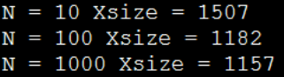
由可见当n取值增大时，估计的集合大小与真实值越来越接近。

Ex. (Ch3.2 随机的预处理)分析dlogRH 的工作原理,指出该算法相应的u 和v
dlogRH算法就是Sherwood算法的一个实例，通过随机预处理，将输入实例p随机变换为c，一定概率上可以降低计算dlog的时间复杂度，这里采用的函数u就是ModuleExponent和模乘法将p转换为c， 然后利用确定性算法dlog算法计算c的离散对数y，最后根据数论知识，通过变换(y-r)mod(p-1)也就是函数v将y还原出原问题的解x。

Ex. (Ch3.3 搜索有序表)写一Sherwood 算法C，与算法A, B, D 比较，给出实验结果。
算法代码：
import java.util.Random;
public class Ex7 {
int n=20;
int head=3;
int val[]={2,17,11,1,7,15,20,3,19,14,8,5,18,10,13,6,4,12,16,9};
int ptr[]={7,12,17,0,10,18,100,16,6,5,19,15,8,2,9,4,11,14,1,13};
public int search(int x,int i){
int k=0;
while(x>val[i]){
i=ptr[i];
k++;
}
System.out.print(",共比较了"+k+"次,");
return i;
}
public int A(int x){// 时间为O(n)的确定性算法
return search(x,head);
}
public int B(int x){//时间为O(√n)的确定性算法
int j ,y, i=head;
int max=val[i];
for(j=0;j<Math.sqrt(1.0*n);j++){
y=val[j];
if(max<y&&y<=x){
i=j;
max=y;
}
}
return search(x,i);
}
public int C(int x){//在算法那B上改进的sherwood算法
Random r=new Random();
int j,k,i=head;
int max=val[i];
for(j=0;j<Math.sqrt(1.0*n);j++){
k=r.nextInt(n);
if(max<val[k]&&val[k]<=x){
i=k;
max=val[k];
}
}
return search(x,i);
}
public int D(int x){ //时间为O(n)的概率算法
Random r = new Random();
int i=r.nextInt(n);
int y=val[i];
if(x<y)
return search(x,head);
else if(x>y)
return search(x,ptr[i]);
else
return i;
}
public static void main(String args[]){
Ex7 ex=new Ex7();
int pos=0;
int target=19;
System.out.println("有序静态链表:");
System.out.println("val[]={2,17,11,1,7,15,20,3,19,14,8,5,18,10,13,6,4,12,16,9}");
System.out.println("ptr[]={7,12,17,0,10,18,100,16,6,5,19,15,8,2,9,4,11,14,1,13}");
System.out.print("算法A查找"+target);
pos=ex.A(target);
System.out.println(",位置是:"+pos);
System.out.print("算法B查找"+target);
pos=ex.B(target);
System.out.println(",位置是:"+pos);
System.out.print("算法C查找"+target);
pos=ex.C(target);
System.out.println(",位置是:"+pos);
System.out.print("算法D查找"+target);
pos=ex.D(target);
System.out.println(",位置是:"+pos);
}
}
实验结果：
算法 比较次数
A 18
B 2
C 3
D 6

Ex. 证明：当放置（k+1)th皇后时，若有多个位置是开放的,则算法QueensLV选中其中任一位置的概率相等。
证明： 对于任意 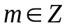 满足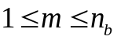，第个位置被选中的概率等于
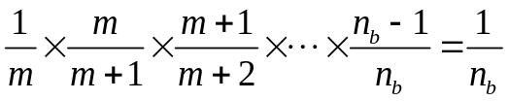
故对于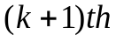皇后，若有个开放位置，则每个位置被选中的概率都是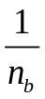

Ex. (4.1 8 后问题)写一算法, 求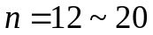时最优的StepVegas值
算法关键代码：
/* Check if the current postion is legal */
bool is_legal(int row, int col)
{
if (row >= 2)
for (int m = 1; m < row; m++)
if ((col + row) == (chess[m] + m) || (col - row) == (chess[m] - m) || (col == chess[m]))
return false;
return true;
}
/* tranditional way to solve CHESS_SIZE
queens problem */
bool backtrace(int k)
{
int i = k + 1; int j = 1;
while (i <= CHESS_SIZE && i >= k + 1)
{
for (; j <= CHESS_SIZE; j++)
if (is_legal(i, j))
{
chess[i] = j; st.push(j);
i = i + 1; j = 1;
break;
}
if (j == CHESS_SIZE + 1) {
i = i - 1; if (i
<= k) return false; j = st.top() + 1; st.pop();
}
}
if (i <= k) return false;
return true;
}

/* Use Las Vegas algorithm to determine firs
stepVegas queens before calling the
tranditional algorithm */
bool QueenLV()
{
int i, j, nb, k = 0;
if (stepVegas == k) return backtrace(k);
while (true)
{
nb = 0; /* number of open positions for
the (k+1)th queen */
for (i = 1; i <= CHESS_SIZE; i++)
if (is_legal(k + 1, i)){
nb += 1;
if ((rand() % nb + 1) == 1) j = i;
}
if (nb > 0){ k = k + 1; chess[k] = j; }
if (nb == 0 || k == stepVegas) break;
}
if (nb > 0) return backtrace(k);
return false;
}
/* Print the first num_of_row rows of the
chess board */
void Print_ChessBoard(int num_of_row, int
num_of_column)
{
for (int i = 1; i <= num_of_row; i++){
for (int j = 1; j <= num_of_column; j++)
if (chess[i] == j) printf("@ ");
else printf("* ");
printf("\n");
}
}
/* get program run time */
double get_time() {
struct timeval tv_start, tv_end;
gettimeofday(&tv_start, NULL);
for (int i = 1; i <= REAPT_TIMES; i++)
while (!QueenLV());
gettimeofday(&tv_end, NULL);
return ((tv_end.tv_sec - tv_start.tv_sec)
+ 1.0e-6*(tv_end.tv_usec - tv_start.tv_usec))
/ REAPT_TIMES;
}
Main函数：
srand((unsigned)time(NULL));
printf("\nCHESS_SIZE = %d\n",CHESS_SIZE);
for (stepVegas = 0; stepVegas <=CHESS_SIZE; stepVegas++)
printf("%lf ", get_time());
while (!st.empty()) st.pop();
根据程序对12~20 个皇后在不同stepVegas 取值情况下的运行结果，测试运行
时间，然后用matlab 画出对应时间/取值图如下：
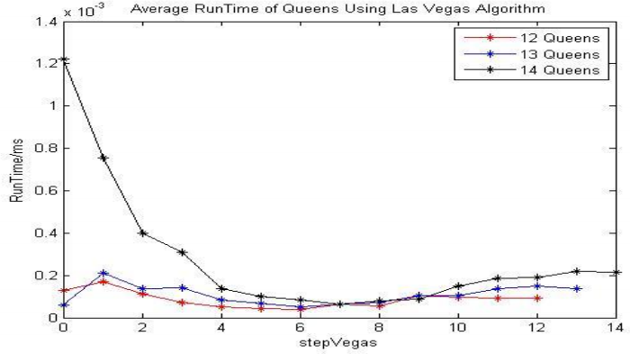
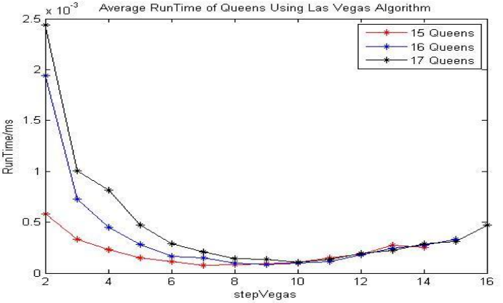
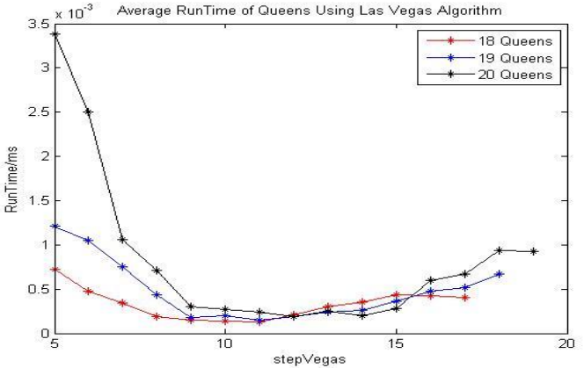
由这三张曲线图很容易观察到当皇后数与其最优stepVegas 数的对应值如下：

Queens | 12 | 13 | 14 | 15 | 16 | 17 | 18 | 19 | 20
stepVegas | 6 | 6 | 7 | 7 | 9 | 10 | 10 | 11 | 12

Ex.(Ch5.25.2 素数测定)
PrintPrimes{ //打印1万以内的素数
print 2，3；
n ←5；
repeat
if RepeatMillRab(n,⌊lgn⌋ ) then print n;
n ←n+2;
until n=10000;
}
与确定性算法相比较，并给出100~1000以内错误的比例。

算法关键代码：
/* get a^b mod n */
int modular_exponent(int a, int b, int n) {
int ret = 1;
for( ;b; b>>=1,a=(int) ((i64)a)*a%n )
if(b&1)
ret = (int)((i64)ret)*a%n;
return ret;
}
int log(int n, int a)
{
int count = 0;
while( (n>>=1) >= 1) count ++ ;
return count;
}
/* returns true means n is a prime or a strong
psudo prime. note: n is odd, and a is a number
between 2 to n - 2 */
bool Btest(int a, int n)
{
int s = 0; int t = n - 1;
do{
s++; t >>= 1;
}while(t&1 != 1);

int x = modular_exponent(a, t, n);
if(x == 1 || x == n - 1) return true;
for(int i = 1; i <= s - 1; i++)
{
x = modular_exponent(x, 2, n);
if(x = n - 1) return true;
}
return false;
}
bool MillRab(int n)
{
int a = rand()%(n-3) + 2;
return Btest(a, n);
}

bool RepeatMillRab(int n, int k)
{
while(k--)
if(!MillRab(n)) return false;
return true;
}
int PrintPrimes()
{
int count = 2;
for(int n = 5; n < 10000; n += 2)
if(RepeatMillRab(n, log(n,2))){
count++;
}
return count;
}
/* search prime numbers using deterministic
algorithm */
int plist[1300], pcount = 0;
int prime(int n)
{
int i;
if((n!=2&&!(n%2))||(n!=3&&!(n%3))||(n!=5&&!
(n%5))||(n!=7&&!(n%7)))
return 0;
for(i = 0; plist[i]*plist[i] <= n; i++)
if(!(n%plist[i]))
return 0;
return n > 1;
}
void initprime()
{
int i;
for(plist[pcount++]=2,i=3;i<10000;i++)
if(prime(i))
plist[pcount++]=i;
}
main函数部分
srand((unsigned)time(NULL));
initprime();
int count = 0; int times = 4096;
for(int i = 1; i <= times; i++)
count += PrintPrimes();
printf("error rate = %f\n",(float)(count-times*pcount)/(times*pcount));
为尽量减少偶然误差，程序中设置调用PrintPrime为4096次，最后计算时取这4096次的平均值，这样多次调用结果的误差控制在了0.0005%以内。
近似算法：

Ex 证明：G 中最大团的size 为α当且仅当Gm 里最大团的size 是mα
记G中最大团为G’，G的边集合为E，则的size为，根据最大团的定义，对于，总有使得,故G的m次拷贝的最大团G’的m次拷贝，即里最大团的size是m。
根据的定义，任何一个点与其他拷贝中的所有点都是相连的，可以知道对于，若最大团的size为m，则对应点集合可以写成
，其中刚好对应于G中的点vi，即的最大团刚好对应于G的最大团，其点集合为，假设没有这种对应关系，则必然存在一点u属于G的最大团，然而并不属于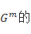最大团，可以发现u与的最大团中所有点都相连，则可以把u加入的最大团，故这种对应关系存在，。

